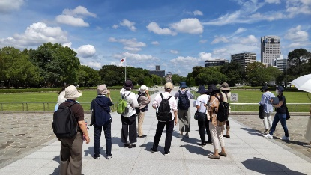
「広島を知る・ヒロシマを伝える」

2022年9月13日（火） JGA第四支部実地研修 終了報告

晴天のもと、第四支部の実地研修「広島を知る・ヒロシマを伝える」が実施されました。32名（会員24名、非会員6名、委員2名）が関東・近畿・中部・四国・九州から広島に集いました。翌１４日の「厳島～変わる宮島口・宮島の今～」と2日連続で参加される方も多くいらっしゃいました。
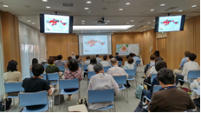
研修は国立広島原爆死没者追悼平和祈念館研修室にて、被爆体験者の講話から始まりました。１時間のお話の中で、3歳で被爆されたご自身とご家族のこと、当時の広島と日本の状況、お母さんから語り継がれた原爆投下直後の街の様子、そして被爆者が忘れられたに等しい戦後の「空白の１０年間」の苦しい時期、目に見えない形で体をむしばむ放射線についても語っていただきました。どのようにしたら相手に伝えることができるのかを長年考えてこられた事がよく分かるお話に、ガイドとしても学ばせていただきました。
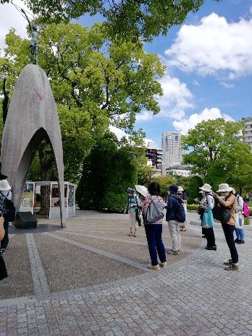
実習は15名ずつの2グループに分けて行いました。広島をベースに活躍される全国通訳案内士のお二人、海生郁子様（正会員・第四支部）、高味伸子様を講師に迎え、平和記念公園と市中心部の多数の慰霊碑と被爆遺構を巡りました。一つ一つの慰霊碑や記念碑についても、地名や人の名についても、地元ならではの思いのこもった解説と講師自身の経験を聞きながら、あらためてヒロシマをどう伝えるか、自分なりの伝え方を見つける手がかりを得る機会となりました。休憩できるスペースやトイレ、食事場所など、平和公園を中心に市内をご案内する際の役 立ち情報や、状況に応じた選択肢なども丁寧に紹介いただきました。
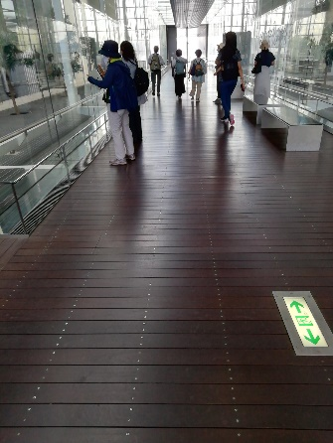
最後に路線バスで最近の注目スポットの一つ、谷口吉生設計の広島市環境局中工場へ。市内からほど近く、平和の軸線上に位置する清掃工場に見えない清掃工場では、ガラス張りの自由見学通路「エコリアム」を通りながら皆さかんに写真を撮影。海を眺めて充実の一日をしめくくりました。
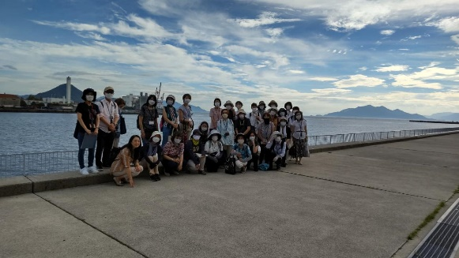

活躍する地域も経験もさまざまな参加者が集ったせっかくの機会を活かそうと、13日夕方は、両日の参加者を対象に交流会を開催しました（自由参加。講師・委員含め32名参加）。日中はひたすら講師の話に集中していた参加者同士が、順番に自己紹介や研修の感想などを語る時間を設け、交流しました。
（第四支部 広島・宮島研修担当）

